ĐỀ TÀI THIẾT KẾ PCB
HỆ THỐNG QUẢN LÝ BÃI GIỮ XE THÔNG MINH
SỬ DỤNG RASPBERRY PI 4 VÀ ESP32

MỤC LỤC
Mục lục tự động của Word. Sau khi mở file, chọn References → Update Table để cập nhật số trang.

CHƯƠNG 1: GIỚI THIỆU

1.1. Lý do chọn đề tài và tính cấp thiết
Bãi giữ xe tại trường học, cơ quan, khu dân cư, trung tâm thương mại và các tòa nhà thường phải xử lý đồng thời nhiều công việc: xác thực phương tiện, ghi nhận thời điểm xe vào/ra, điều khiển cơ cấu chắn, kiểm tra trạng thái tại cổng và lưu trữ thông tin phục vụ tra cứu. Nếu quá trình này phụ thuộc nhiều vào thao tác thủ công, hệ thống dễ phát sinh sai sót khi lưu thông tin, mất thời gian ở giờ cao điểm và khó mở rộng.
Đề tài lựa chọn hướng tiếp cận kết hợp giữa xử lý ảnh tại biên (Edge AI) và các thiết bị ngoại vi giá thành thấp. Raspberry Pi 4 đảm nhiệm các tác vụ có yêu cầu tính toán cao hơn như tiếp nhận hình ảnh, phát hiện biển số bằng YOLOv8n, nhận dạng ký tự biển số bằng mô hình MobileNetV3 Tiny, đồng thời chạy ứng dụng Python để quản lý dữ liệu cục bộ. ESP32 đảm nhiệm tầng điều khiển thời gian thực đối với RFID, buzzer, cảm biến hồng ngoại và cơ cấu servo.
Một điểm quan trọng của đề tài là không xem nhận diện biển số như một chức năng độc lập. Hệ thống cần kết hợp nhiều tín hiệu: thẻ RFID để xác thực, biển số để đối chiếu, cảm biến IR để phát hiện sự hiện diện của xe và servo để điều khiển cơ cấu đóng/mở. Cách tổ chức này tạo ra một quy trình vào/ra có kiểm soát và là cơ sở để thiết kế một PCB giao tiếp tập trung thay vì nối dây rời rạc giữa từng module.
Bên cạnh phần mềm, việc thiết kế PCB có ý nghĩa trực tiếp đối với tính ổn định của mô hình. PCB cần phân phối nguồn phù hợp cho Raspberry Pi/ESP32 và các tải như servo, bố trí đầu nối cho RFID, IR, buzzer và PCA9685, đồng thời hạn chế nhiễu do tải động cơ và bảo đảm các đường tín hiệu điều khiển được bố trí hợp lý. Do đó, đề tài vừa có nội dung về hệ thống nhúng và AI, vừa có nội dung về thiết kế phần cứng và PCB.

1.2. Mục tiêu nghiên cứu

1.2.1. Mục tiêu tổng quát
Thiết kế và xây dựng mô hình hệ thống quản lý bãi giữ xe tự động quy mô mô hình, sử dụng Raspberry Pi 4 làm máy tính biên, ESP32 làm bộ điều khiển ngoại vi và một PCB giao tiếp trung tâm. Hệ thống có khả năng xác thực bằng RFID, phát tín hiệu buzzer, nhận diện biển số xe bằng camera và AI, phát hiện xe bằng cảm biến IR, điều khiển cơ cấu đóng/mở bằng servo, đồng thời cung cấp ứng dụng Python để quản lý dữ liệu người dùng, phương tiện và lịch sử ra/vào tại chỗ.

1.2.2. Mục tiêu cụ thể
• Xây dựng kiến trúc phần cứng gồm Raspberry Pi 4, ESP32-WROOM-32, RFID reader, cảm biến IR, buzzer, PCA9685 và servo MG90S.
• Thiết kế PCB giao tiếp tập trung cho ESP32 và các module ngoại vi, có đầu nối rõ ràng cho nguồn, GPIO, UART và I2C.
• Xây dựng cơ chế xác thực bằng RFID và phản hồi bằng buzzer theo trạng thái hợp lệ/không hợp lệ.
• Xây dựng pipeline nhận diện biển số gồm camera → YOLOv8n phát hiện vùng biển số → tiền xử lý → MobileNetV3 Tiny/OCR → hậu xử lý chuỗi ký tự.
• Sử dụng cảm biến IR để xác định xe đang ở vùng cổng và hỗ trợ kiểm soát trình tự đóng/mở.
• Điều khiển servo MG90S thông qua PCA9685 nhằm tách tải điều khiển servo khỏi GPIO trực tiếp của ESP32.
• Xây dựng giao tiếp giữa Raspberry Pi và ESP32 để trao đổi trạng thái xác thực, yêu cầu mở cổng, trạng thái cảm biến và trạng thái cơ cấu.
• Phát triển ứng dụng Python chạy cục bộ trên Raspberry Pi để quản lý dữ liệu phương tiện, thẻ RFID, biển số, thời gian vào/ra và nhật ký sự kiện.
• Kiểm thử các trạng thái cơ bản: thẻ hợp lệ, thẻ không hợp lệ, biển số khớp/không khớp, xe đi qua cảm biến IR và lỗi giao tiếp.
• Đánh giá các chỉ tiêu cơ bản gồm độ ổn định giao tiếp, thời gian phản hồi, tỷ lệ nhận diện đúng trong điều kiện thử nghiệm và độ tin cậy của cơ cấu.

1.3. Đối tượng và phạm vi nghiên cứu

1.3.1. Đối tượng nghiên cứu
Đối tượng nghiên cứu là một hệ thống kiểm soát ra/vào bãi giữ xe tự động ở quy mô mô hình. Hệ thống tập trung vào mối liên hệ giữa phần cứng điều khiển, xử lý ảnh Edge AI, cơ sở dữ liệu cục bộ và cơ cấu chấp hành.
Nhóm | Đối tượng chính | Vai trò
Máy tính biên | Raspberry Pi 4 Model B | Xử lý ảnh, chạy AI, ứng dụng Python và quản lý dữ liệu.
Vi điều khiển | ESP32-WROOM-32 | Điều khiển GPIO, đọc RFID/IR, buzzer và giao tiếp với Pi.
Nhận diện | Camera + YOLOv8n + MobileNetV3 Tiny | Phát hiện vùng biển số và nhận dạng chuỗi ký tự.
Xác thực | RFID reader + thẻ RFID | Nhận dạng phương tiện/người dùng theo mã thẻ.
Cảm biến | IR sensor | Phát hiện xe tại vùng kiểm soát.
Chấp hành | PCA9685 + MG90S | Điều khiển góc servo và cơ cấu chắn.
Phản hồi | Active buzzer | Thông báo âm thanh theo trạng thái hệ thống.
Phần mềm | Python + cơ sở dữ liệu local | Quản lý dữ liệu và giao diện quản trị.

1.3.2. Phạm vi nghiên cứu
Phạm vi của đề tài tập trung vào mô hình cổng bãi giữ xe và PCB điều khiển, không nhằm xây dựng một hệ thống thương mại hoàn chỉnh cho toàn bộ bãi xe nhiều tầng. Camera được bố trí trong vùng quan sát phù hợp với mô hình; Raspberry Pi xử lý hình ảnh cục bộ thay vì gửi liên tục dữ liệu video lên máy chủ bên ngoài.
• Tập trung vào một hoặc một số làn xe thử nghiệm, với một cơ cấu đóng/mở đại diện.
• RFID được sử dụng làm một lớp xác thực chính; dữ liệu thẻ được liên kết với phương tiện hoặc tài khoản trong cơ sở dữ liệu.
• YOLOv8n được dùng cho bài toán phát hiện vùng biển số; MobileNetV3 Tiny được dùng trong pipeline OCR theo cấu hình nghiên cứu của đề tài.
• IR sensor được dùng để phát hiện sự hiện diện/đi qua của xe, không thay thế hệ thống cảm biến khoảng cách hoặc an toàn công nghiệp.
• Servo MG90S phù hợp cho mô hình; cơ cấu chắn thực tế cần actuator và mạch công suất phù hợp hơn.
• Ứng dụng Python quản lý dữ liệu local; chưa đặt mục tiêu triển khai cloud, thanh toán điện tử, camera giám sát 24/7 hoặc nhận diện người lái.
• Thiết kế PCB ưu tiên giao tiếp, cấp nguồn, bảo vệ cơ bản và khả năng lắp ráp; các yêu cầu EMC/EMI, chống nước và tiêu chuẩn công nghiệp không nằm trong phạm vi hiện tại.

1.4. Phương pháp nghiên cứu

Bước 1 – Phân tích yêu cầu
Xác định chuỗi hoạt động cơ bản của cổng: phát hiện xe → yêu cầu xác thực → đọc RFID → kiểm tra dữ liệu → nhận diện biển số → đối chiếu → phát lệnh mở → theo dõi xe qua IR → đóng cơ cấu → ghi log.

Bước 2 – Phân rã chức năng
Các chức năng được phân thành hai tầng. Tầng Raspberry Pi chịu trách nhiệm xử lý ảnh, cơ sở dữ liệu và logic nghiệp vụ. Tầng ESP32 chịu trách nhiệm đọc tín hiệu ngoại vi và điều khiển phần cứng thời gian thực. PCA9685 là khối mở rộng PWM cho servo.

Bước 3 – Thiết kế phần cứng và PCB
Xác định nguồn cấp, mức logic, chân GPIO, bus I2C/UART, đầu nối, vị trí linh kiện và đường dòng tải. PCB được tổ chức theo các vùng: điều khiển, giao tiếp, nguồn và tải. Đường cấp servo được tách khỏi đường nguồn logic càng nhiều càng tốt để giảm sụt áp và nhiễu.

Bước 4 – Xây dựng pipeline AI
Camera cung cấp ảnh cho Raspberry Pi. YOLOv8n tìm bounding box của biển số. Vùng biển số được cắt và tiền xử lý trước khi đưa vào mô hình MobileNetV3 Tiny/OCR. Kết quả ký tự được hậu xử lý để loại bỏ nhiễu và chuẩn hóa định dạng trước khi đối chiếu với dữ liệu trong cơ sở dữ liệu.

Bước 5 – Lập trình điều khiển
ESP32 thực hiện state machine cho các trạng thái như IDLE, WAIT_RFID, VERIFY, OPEN, VEHICLE_PASS, CLOSE và ERROR. Raspberry Pi gửi lệnh và nhận trạng thái thông qua một giao thức giao tiếp đơn giản có mã lệnh, dữ liệu và kiểm tra lỗi.

Bước 6 – Kiểm thử
Kiểm thử được thực hiện theo từng tầng: kiểm thử linh kiện, kiểm thử giao tiếp, kiểm thử AI, kiểm thử cơ cấu và cuối cùng là kiểm thử tích hợp. Mỗi ca thử nghiệm được ghi nhận thời gian phản hồi, trạng thái đầu vào, kết quả đầu ra và nguyên nhân nếu xảy ra lỗi.

1.5. Ý nghĩa khoa học và thực tiễn

1.5.1. Ý nghĩa khoa học
Đề tài minh họa cách tích hợp Edge AI với hệ thống điều khiển nhúng trong một bài toán có cả dữ liệu hình ảnh và tín hiệu cảm biến. Việc phân chia Raspberry Pi cho tác vụ tính toán cao và ESP32 cho tác vụ thời gian thực giúp làm rõ vai trò của kiến trúc xử lý không đồng nhất ở quy mô nhỏ.
Ngoài ra, đề tài tạo cơ sở để nghiên cứu quy trình đưa mô hình AI nhẹ vào thiết bị biên, từ phát hiện đối tượng, cắt vùng quan tâm, OCR đến hậu xử lý và ra quyết định. Phần thiết kế PCB cho phép chuyển từ mô hình nối dây bằng module sang một hệ thống phần cứng có cấu trúc, dễ kiểm thử và mở rộng.

1.5.2. Ý nghĩa thực tiễn
Mô hình có thể dùng làm nền tảng thực nghiệm cho các hệ thống kiểm soát phương tiện quy mô nhỏ. Việc xử lý dữ liệu tại Raspberry Pi giúp giảm phụ thuộc vào kết nối Internet đối với các chức năng cốt lõi. Cơ sở dữ liệu local cũng phù hợp với giai đoạn phát triển và kiểm thử khi cần quan sát toàn bộ dữ liệu và log ngay tại thiết bị.
Kiến trúc có thể mở rộng bằng cách thay servo mô hình bằng actuator phù hợp, bổ sung camera ở các làn khác, kết nối cơ sở dữ liệu tập trung hoặc bổ sung các phương thức xác thực khác. Tuy nhiên, các mở rộng này cần được thiết kế lại về nguồn, mạng, an toàn và cơ cấu cơ khí.

1.6. Bố cục đề tài
• Chương 1 – Giới thiệu: trình bày lý do chọn đề tài, mục tiêu, đối tượng, phạm vi, phương pháp nghiên cứu và ý nghĩa của hệ thống.
• Chương 2 – Cơ sở lý thuyết: trình bày Edge AI, TinyML, nguyên lý của các phần cứng chính, giao thức truyền thông và kiến trúc phần mềm.
• Các chương tiếp theo của báo cáo hoàn chỉnh có thể trình bày thiết kế hệ thống/PCB, triển khai phần mềm và AI, thực nghiệm – đánh giá, kết luận và hướng phát triển.

CHƯƠNG 2: CƠ SỞ LÝ THUYẾT

2.1. Cơ sở lý thuyết về Edge AI và TinyML

2.1.1. Khái niệm Edge AI trong hệ thống nhúng
Edge AI là phương pháp đưa một phần hoặc toàn bộ quá trình suy luận mô hình học máy đến gần nguồn dữ liệu thay vì phụ thuộc hoàn toàn vào máy chủ đám mây. Trong đề tài, camera tạo ra dữ liệu tại cổng xe và Raspberry Pi 4 thực hiện suy luận cục bộ. Cách tổ chức này làm giảm nhu cầu truyền video liên tục qua mạng và cho phép hệ thống vẫn thực hiện các chức năng chính khi kết nối Internet không ổn định.
Đối với bài toán nhận diện biển số, pipeline có thể biểu diễn theo chuỗi: Camera → tiền xử lý ảnh → YOLOv8n → vùng biển số (ROI) → tiền xử lý ROI → MobileNetV3 Tiny/OCR → hậu xử lý → chuỗi biển số → đối chiếu cơ sở dữ liệu.
Khối | Đầu vào | Đầu ra | Nhiệm vụ
Camera | Cảnh xe | Frame ảnh | Thu nhận hình ảnh.
YOLOv8n | Frame | Bounding box | Phát hiện vùng biển số.
ROI preprocessing | Bounding box | Ảnh biển số | Crop, resize, chuẩn hóa.
MobileNetV3 Tiny/OCR | Ảnh biển số | Ký tự/chuỗi | Nhận dạng nội dung biển số.
Post-processing | Chuỗi ký tự | Chuỗi chuẩn hóa | Lọc ký tự, định dạng, confidence.
Database | Chuỗi + RFID | Kết quả xác thực | Đối chiếu phương tiện và ghi log.

Một ưu điểm của kiến trúc này là có thể tối ưu từng tầng độc lập. Nếu tốc độ phát hiện chưa đạt yêu cầu, có thể điều chỉnh kích thước ảnh hoặc tần số suy luận của YOLOv8n. Nếu OCR còn nhiều lỗi, có thể cải thiện dữ liệu huấn luyện, tiền xử lý ROI hoặc hậu xử lý chuỗi. Do đó, hệ thống không phụ thuộc vào một mô hình duy nhất.

2.1.2. Quy trình huấn luyện mô hình với Edge Impulse
Edge Impulse là một nền tảng hỗ trợ thu thập dữ liệu, gán nhãn, huấn luyện và đánh giá mô hình machine learning hướng đến thiết bị biên. Trong đề tài, Edge Impulse có thể được sử dụng như một môi trường tham khảo hoặc hỗ trợ xây dựng mô hình nhẹ; pipeline YOLOv8n và MobileNetV3 Tiny/OCR được triển khai trên Raspberry Pi theo cấu hình của đề tài.
• Thu thập dữ liệu: chụp nhiều ảnh biển số trong các góc, khoảng cách và điều kiện ánh sáng khác nhau.
• Gán nhãn: đánh dấu vùng biển số cho bài toán detection và chuẩn bị nhãn ký tự/chuỗi cho bài toán OCR.
• Tiền xử lý: resize, chuẩn hóa, cân bằng dữ liệu và loại bỏ ảnh không đạt chất lượng.
• Huấn luyện: chọn kiến trúc phù hợp, theo dõi loss và các chỉ số đánh giá trên tập validation.
• Đánh giá: tách tập test độc lập để đo kết quả, tránh đánh giá mô hình bằng chính dữ liệu đã dùng để huấn luyện.
• Triển khai: chuyển mô hình sang định dạng phù hợp với Raspberry Pi và kiểm tra tốc độ suy luận, RAM và nhiệt độ khi chạy thực tế.
• Tối ưu: cân nhắc giảm kích thước input, quantization hoặc các kỹ thuật tối ưu inference nếu thời gian xử lý chưa đạt yêu cầu.
Đối với nhận diện biển số, chỉ số độ chính xác của detector không phản ánh đầy đủ chất lượng hệ thống. Một bounding box đúng nhưng ảnh ROI bị mờ vẫn có thể dẫn đến OCR sai. Vì vậy cần đánh giá theo cả hai tầng: khả năng phát hiện biển số và khả năng nhận dạng chuỗi ký tự cuối cùng.

2.2. Nghiên cứu linh kiện phần cứng chủ chốt

2.2.1. Raspberry Pi 4 Model B 4Gb
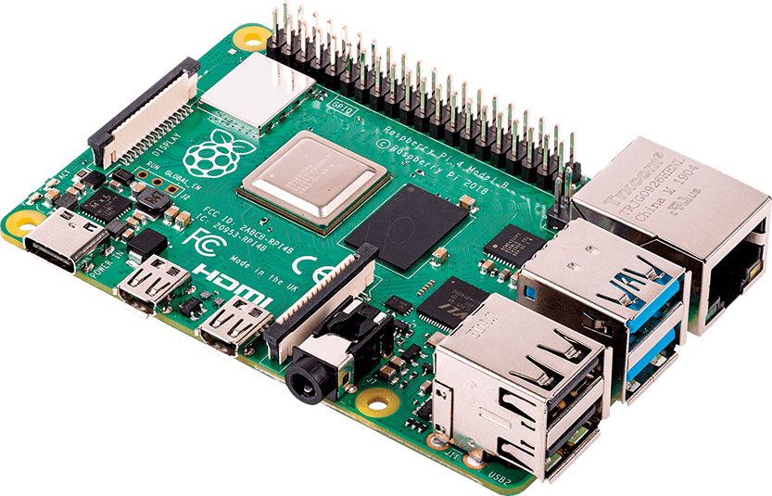
Raspberry Pi 4 Model B được sử dụng làm máy tính biên trung tâm. Thiết bị cung cấp CPU đa lõi, RAM, cổng USB, Ethernet và GPIO, phù hợp cho việc chạy hệ điều hành Linux, Python, OpenCV và các mô hình AI nhẹ. Trong hệ thống, Raspberry Pi không trực tiếp điều khiển toàn bộ tải ngoại vi; thay vào đó, Pi giao tiếp với ESP32 và tập trung vào các nhiệm vụ tính toán và quản lý.
• Xử lý ảnh camera và chạy pipeline YOLOv8n + MobileNetV3 Tiny.
• Chạy ứng dụng Python quản lý phương tiện, RFID, biển số và lịch sử ra/vào.
• Giao tiếp với ESP32 để nhận trạng thái cảm biến và gửi yêu cầu điều khiển.
• Có thể kết nối Ethernet/Wi-Fi phục vụ quản trị hoặc mở rộng hệ thống.
• Lưu trữ dữ liệu cục bộ bằng SQLite hoặc cơ sở dữ liệu nhẹ tương đương.

2.2.2. Vi điều khiển ESP32-WROOM-32 S3
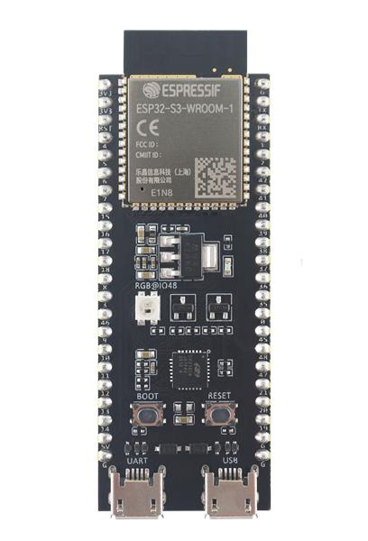
ESP32-WROOM-32 là vi điều khiển có Wi-Fi/Bluetooth, nhiều GPIO và các giao tiếp ngoại vi như UART, I2C, SPI. Trong đề tài, ESP32 được lựa chọn làm bộ điều khiển tầng thấp vì có khả năng phản hồi nhanh với tín hiệu RFID/IR và điều khiển buzzer, đồng thời giao tiếp với Raspberry Pi.
Chức năng | Giao tiếp đề xuất | Vai trò trên hệ thống
RFID reader | SPI hoặc giao tiếp theo module | Đọc UID thẻ và gửi kết quả xác thực.
PCA9685 | I2C | Nhận lệnh góc servo.
IR sensor | GPIO input | Phát hiện xe tại vùng cổng.
Buzzer | GPIO output | Báo trạng thái bằng âm thanh.
Raspberry Pi | UART | Trao đổi lệnh và trạng thái.
Nguồn/Reset | Power + GPIO | Khởi động và giám sát phần cứng.

Khi thiết kế PCB, cần chú ý mức logic, dòng tải và cách bố trí ground. GPIO của ESP32 phù hợp với tín hiệu điều khiển logic nhưng không nên dùng để cấp trực tiếp dòng lớn cho servo. Servo được cấp nguồn từ nhánh nguồn riêng, còn ESP32 chỉ cung cấp tín hiệu điều khiển đến PCA9685.

2.2.3. RFID Reader RC522
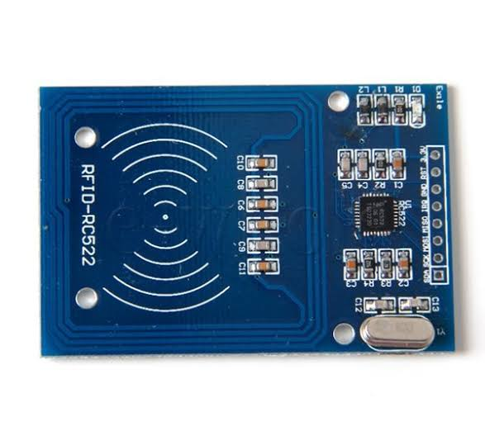
RFID reader được dùng để đọc mã định danh của thẻ. Trong mô hình, UID hoặc dữ liệu định danh được liên kết với một phương tiện/người dùng trong cơ sở dữ liệu. Khi thẻ được quét, ESP32 gửi thông tin lên Raspberry Pi để thực hiện kiểm tra quyền truy cập.
RFID đóng vai trò là lớp xác thực thứ nhất. Sau khi thẻ hợp lệ, hệ thống có thể kích hoạt bước kiểm tra biển số. Cách tổ chức này giúp hệ thống không phụ thuộc hoàn toàn vào kết quả nhận diện ảnh trong những trường hợp ảnh không rõ.

2.2.4. PCA9685
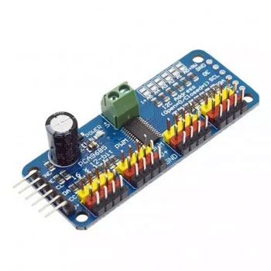
PCA9685 là bộ điều khiển PWM 16 kênh giao tiếp I2C. Việc sử dụng PCA9685 giúp ESP32 không phải tạo nhiều tín hiệu PWM độc lập bằng GPIO, đồng thời tạo cấu trúc dễ mở rộng nếu mô hình sau này có nhiều servo hoặc nhiều cơ cấu.
Trong đề tài, PCA9685 nhận dữ liệu qua I2C từ ESP32 và tạo tín hiệu PWM cho MG90S. Đường nguồn servo cần được bố trí riêng với nguồn logic; tụ lọc gần đầu cấp servo có thể được cân nhắc trong giai đoạn hoàn thiện PCB để giảm sụt áp do dòng thay đổi.

2.2.5. Servo MG90S và cơ cấu đóng/mở
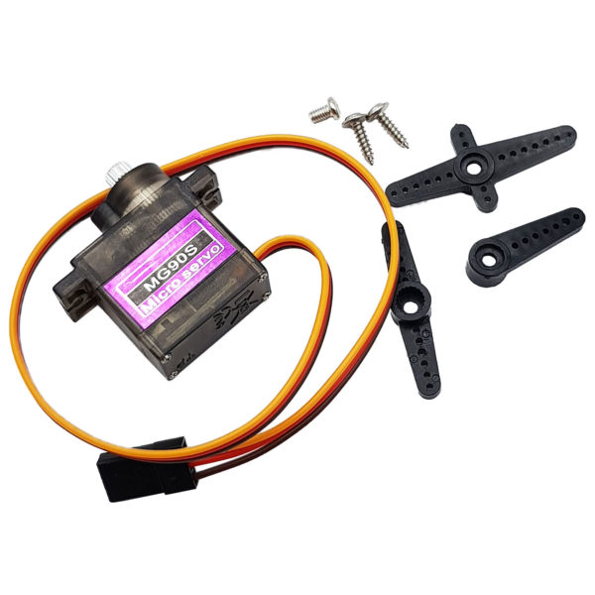
MG90S là servo kích thước nhỏ, phù hợp với mô hình cơ cấu chắn. Servo nhận tín hiệu PWM để xác định góc quay. Góc thực tế cần được hiệu chỉnh theo cơ cấu cơ khí, vì cùng một giá trị PWM không nhất thiết tạo ra cùng góc cơ học khi tải và liên kết cơ khí thay đổi.
• Trạng thái đóng: servo giữ cơ cấu ở vị trí chắn.
• Trạng thái mở: servo quay đến góc cho phép xe đi qua.
• Sau khi IR xác nhận xe đã đi qua vùng kiểm soát, hệ thống đưa servo về vị trí đóng.
• Nếu xảy ra lỗi cảm biến hoặc giao tiếp, hệ thống phải chuyển sang trạng thái an toàn do người thiết kế quy định, thay vì tự động lặp lệnh mở liên tục.

2.2.6. Cảm biến hồng ngoại IR
IR sensor được sử dụng để phát hiện sự hiện diện của xe hoặc xác nhận xe đã đi qua cổng. Tín hiệu từ cảm biến thường được đưa vào GPIO của ESP32. Tùy loại module, logic có thể là active-high hoặc active-low, vì vậy phần mềm cần có tham số cấu hình hoặc bước hiệu chuẩn.
IR không phải là nguồn dữ liệu chính để nhận diện phương tiện. Nó đóng vai trò cảm biến trạng thái, giúp state machine xác định thời điểm bắt đầu chu trình và thời điểm phù hợp để đóng cơ cấu.

2.2.7. Active Buzzer (Còi báo chủ động)
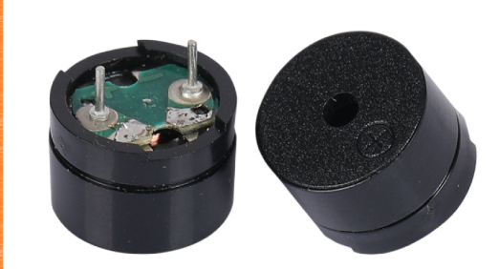
Active buzzer tạo âm báo khi được cấp mức điều khiển phù hợp. Có thể quy định các mẫu âm thanh đơn giản: một tiếng ngắn cho thao tác hợp lệ, hai tiếng cho trạng thái chờ và chuỗi âm báo khác cho lỗi. Nếu buzzer tiêu thụ dòng lớn hơn khả năng GPIO, cần sử dụng transistor/MOSFET làm tầng đệm.

2.2.8. Camera và khối xử lý ảnh
Camera cung cấp ảnh đầu vào cho Raspberry Pi. Vị trí camera phải bảo đảm biển số có đủ kích thước trong khung hình và hạn chế phản xạ mạnh. Trong hệ thống, camera không nhất thiết phải chạy ở độ phân giải cao nhất; độ phân giải và tốc độ khung hình cần được lựa chọn dựa trên yêu cầu nhận diện và khả năng xử lý của Raspberry Pi.
Tham số | Ảnh hưởng chính | Định hướng thử nghiệm
Độ phân giải | Chi tiết biển số và tải xử lý | Chọn mức đủ để biển số có kích thước phù hợp.
FPS | Độ trễ và tải CPU | Ưu tiên FPS vừa đủ cho trạng thái xe qua cổng.
Ánh sáng | Độ tương phản ký tự | Bổ sung chiếu sáng nếu cần.
Góc camera | Biến dạng biển số | Giảm góc xiên và rung.
Khoảng cách | Kích thước ROI | Xác định vùng hoạt động cố định.

2.2.9. PCB điều khiển và phân phối nguồn
PCB là phần kết nối các khối chức năng thành một hệ thống thống nhất. Một bố cục phù hợp có thể chia PCB thành bốn vùng: (1) nguồn và bảo vệ, (2) ESP32 và giao tiếp, (3) cảm biến/ngoại vi, (4) đầu nối tải và servo.
• Đặt tụ decoupling gần chân nguồn của các IC và module quan trọng.
• Tách đường cấp servo khỏi đường cấp logic; nối đất theo cấu trúc có kiểm soát để giảm nhiễu.
• Đưa các đầu nối ra mép PCB để thuận tiện lắp ráp và bảo trì.
• Ghi rõ silkscreen cho từng đầu nối: 5V, GND, SDA, SCL, UART, IR, BUZZER và SERVO.
• Bổ sung LED trạng thái cho nguồn và các trạng thái chính nếu diện tích PCB cho phép.
• Thiết kế các điểm test (test point) cho 5V, 3.3V, GND, UART TX/RX và I2C để thuận tiện debug.
• Đảm bảo kích thước trace và đầu nối phù hợp với dòng tải thực tế, đặc biệt ở nhánh servo.

2.3. Các giao thức truyền thông liên quan

2.3.1. Giao thức truyền thông nối tiếp UART (Universal Asynchronous Receiver-Transmitter)
UART là giao tiếp nối tiếp không đồng bộ, sử dụng tối thiểu hai đường TX và RX cùng với GND. Trong đề tài, UART là lựa chọn phù hợp để Raspberry Pi và ESP32 trao đổi các bản tin điều khiển đơn giản.
Một khung dữ liệu ứng dụng có thể gồm: STX | CMD | LEN | DATA | CHECKSUM | ETX. CMD xác định loại lệnh, LEN cho biết độ dài dữ liệu và CHECKSUM giúp phát hiện lỗi truyền. Ví dụ, Raspberry Pi có thể gửi lệnh OPEN_GATE; ESP32 trả về GATE_OPENED, IR_BLOCKED hoặc GATE_CLOSED.

2.3.2. Giao thức truyền thông I2C (Inter-Integrated Circuit)
I2C sử dụng hai đường SDA và SCL, cho phép một bộ điều khiển giao tiếp với nhiều thiết bị trên cùng bus nếu địa chỉ không xung đột. Trong hệ thống, ESP32 đóng vai trò master và PCA9685 là một thiết bị slave trên bus.
• SDA: đường dữ liệu hai chiều.
• SCL: xung clock do master tạo.
• Cần điện trở kéo lên phù hợp trên bus theo module và tốc độ sử dụng.
• Độ dài đường bus và điện dung ảnh hưởng đến chất lượng tín hiệu; PCB nên bố trí SDA/SCL ngắn, hợp lý.
• Địa chỉ I2C của PCA9685 cần được xác định trước khi phần mềm khởi tạo thiết bị.

2.3.3. SPI và giao tiếp RFID
Nhiều RFID reader phổ biến sử dụng SPI để trao đổi dữ liệu với vi điều khiển. SPI thường có các đường SCK, MOSI, MISO, CS và GND. So với UART, SPI có tốc độ và cách tổ chức bus khác, phù hợp với việc trao đổi dữ liệu ngắn giữa ESP32 và module RFID.

2.3.4. Giao thức ứng dụng giữa Raspberry Pi và ESP32
Ở mức hệ thống, cần xây dựng một giao thức ứng dụng riêng trên UART để tránh việc phần mềm chỉ gửi các ký tự rời rạc. Các lệnh nên được định nghĩa rõ ràng và có trạng thái phản hồi.
Lệnh | Chiều | Ý nghĩa
RFID:<UID> | ESP32 → Pi | Thông báo UID vừa đọc.
IR:1/0 | ESP32 → Pi | Trạng thái cảm biến xe.
OPEN | Pi → ESP32 | Yêu cầu mở cơ cấu.
CLOSE | Pi → ESP32 | Yêu cầu đóng cơ cấu.
BUZZER:x | Pi → ESP32 | Chọn mẫu âm báo.
STATUS | Hai chiều | Yêu cầu/trả trạng thái hệ thống.
ACK/ERR | Hai chiều | Xác nhận hoặc báo lỗi lệnh.

2.4. Phần mềm lập trình và kiến trúc ứng dụng

2.4.1. Python trên Raspberry Pi
Python được sử dụng cho lớp ứng dụng vì có hệ sinh thái phù hợp với xử lý ảnh, cơ sở dữ liệu và xây dựng giao diện. OpenCV có thể đảm nhiệm việc lấy frame và tiền xử lý ảnh; thư viện triển khai YOLO cung cấp pipeline detection; các thư viện Python khác có thể dùng cho serial, SQLite và giao diện quản trị.
Ứng dụng local có thể tổ chức theo các module: database.py quản lý dữ liệu; camera.py quản lý camera; detector.py chạy YOLOv8n; ocr.py chạy MobileNetV3 Tiny/OCR; controller.py giao tiếp ESP32; app.py điều phối luồng và giao diện.

2.4.2. Cơ sở dữ liệu local và quản trị
SQLite là lựa chọn phù hợp cho giai đoạn mô hình vì không yêu cầu máy chủ cơ sở dữ liệu riêng. Các bảng cơ bản có thể gồm Users, Vehicles, RFID_Cards và Parking_Logs.
Bảng | Trường tiêu biểu | Mục đích
Users | id, name, phone, status | Thông tin người dùng.
Vehicles | id, plate_number, owner_id | Thông tin phương tiện.
RFID_Cards | uid, vehicle_id, status | Liên kết thẻ RFID với phương tiện.
Parking_Logs | id, vehicle_id, time_in, time_out, result | Lịch sử ra/vào.
System_Events | time, event, detail | Nhật ký sự kiện và lỗi.

2.4.3. Logic xác thực và state machine
Hệ thống cần có một state machine để tránh tình trạng các sự kiện đến không đúng thứ tự. Một chu trình cơ bản bắt đầu ở IDLE. Khi IR phát hiện xe, hệ thống chuyển sang WAIT_RFID. Sau khi RFID được đọc, Raspberry Pi tra cứu dữ liệu. Nếu thẻ hợp lệ, hệ thống thực hiện nhận diện biển số và đối chiếu. Nếu điều kiện mở cổng được thỏa mãn, ESP32 nhận lệnh OPEN. Sau khi IR xác nhận xe đã đi qua, hệ thống chuyển sang CLOSE và cuối cùng trở về IDLE.
Trạng thái | Điều kiện vào | Hành động | Điều kiện chuyển
IDLE | Không có xe | Chờ IR | IR phát hiện xe → WAIT_RFID
WAIT_RFID | Có xe | Chờ thẻ | Đọc RFID → VERIFY
VERIFY | Có UID | Tra DB + kiểm tra biển số | Hợp lệ → OPEN; sai → ERROR/WAIT
OPEN | Được phép | Điều khiển servo mở | Mở xong → VEHICLE_PASS
VEHICLE_PASS | Cổng mở | Theo dõi IR | Xe qua → CLOSE
CLOSE | Xe đã qua | Đóng servo | Đóng xong → IDLE
ERROR | Có lỗi | Buzzer + ghi log | Reset/timeout → IDLE hoặc WAIT

2.4.4. Luồng xử lý tổng thể của hệ thống
Luồng dữ liệu có thể được mô tả như sau: xe đến cổng → IR phát hiện → ESP32 đọc RFID → gửi UID cho Raspberry Pi → Raspberry Pi tra cứu dữ liệu → camera chụp frame → YOLOv8n phát hiện biển số → crop ROI → MobileNetV3 Tiny/OCR nhận dạng → chuẩn hóa chuỗi → đối chiếu với phương tiện đã đăng ký → nếu điều kiện xác thực phù hợp thì Raspberry Pi gửi OPEN → ESP32 điều khiển PCA9685 → MG90S mở cơ cấu → IR xác nhận xe đi qua → đóng cơ cấu → ghi log.

2.4.5. Các chỉ tiêu đánh giá dự kiến
Nhóm chỉ tiêu | Chỉ tiêu | Cách đánh giá
AI | Precision/Recall/mAP của detector | Đánh giá trên tập test có nhãn.
OCR | Tỷ lệ nhận đúng ký tự/chuỗi | So sánh output với ground truth.
Hệ thống | Thời gian từ xác thực đến mở | Đo timestamp trên Raspberry Pi.
Giao tiếp | Tỷ lệ bản tin lỗi/mất | Ghi log UART và kiểm tra ACK.
Cơ cấu | Tỷ lệ đóng/mở thành công | Chạy lặp nhiều chu kỳ.
Cảm biến | Độ ổn định phát hiện xe | Thử ở nhiều vị trí/khoảng cách.
PCB | Nhiệt độ/sụt áp/nhiễu | Đo khi servo hoạt động và khi hệ thống tải cao.

